Ф і л о с о ф і я в О д е с і
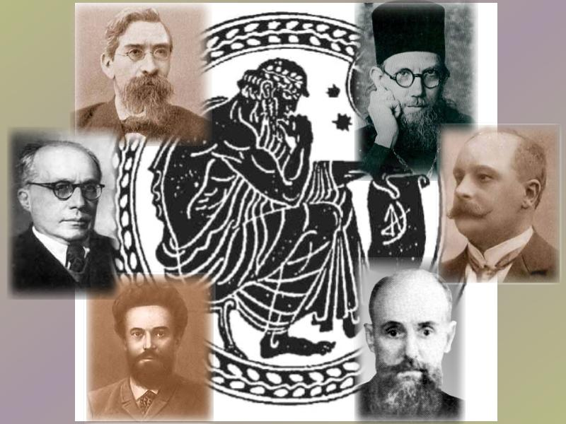
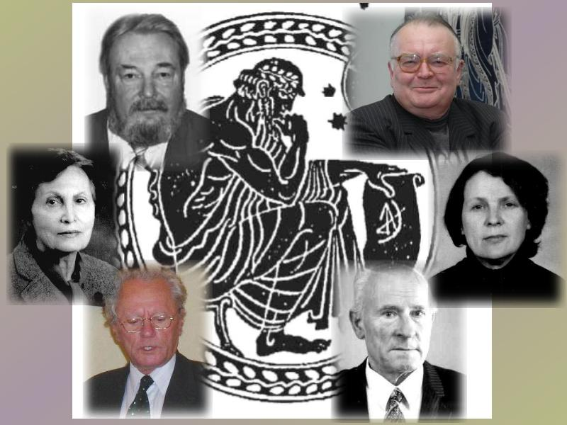

Філософському факультету Одеського університету в 2010 р. виповнилося 10 років. Виставка присвячена цій події та демонструє історію розвитку філософської думки в Одесі за більш ніж два століття. Роботи учених-філософів були представлені у хронологічному порядку та мали намір дати найбільш чіткі уявлення про роботу та наукове спрямування кожного вченого.
Експозиція праць починалась з представлення літератури двох вчених – К. П. Зеленецького та Р. В. Орбинського, що видавали свої роботи в часи Рішельєвського ліцея. Період розвитку філософської думки в Новоросійському університеті був представлений працями та критичними матеріалами таких вчених як М. Я. Грот, М. М. Ланге, Н. П. Кондаков, А. П. Казанський, Б. В. Варнеке, М. І. Гордієвський, С. Л. Рубінштейн, Г. В. Флоровський. Наукова спадщина вчених-філософів ХХ – ХХІ ст. була представлена публікаціями робіт професорсько-викладацького складу сучасного філософського факультету, а також його вихованців.
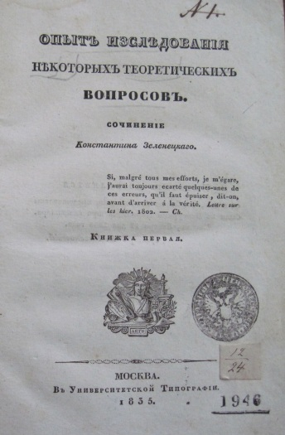
Зеленецкий К. Опыт исследования некоторых теоретических вопросов / К. П. Зеленецкий. – М., 1835. – 266 с.
Перша серйозна робота К. П. Зеленецького, що написана ним ще в студентські роки. Складається з чотирьох частин – книг, кожна з яких поділена на підрозділи. Книга перша розглядає зв’язок філософії з іншими науками – логікою, географією, політичною історією. Книга друга присвячена філологічній науці – розглядає питання словесності, риси філософської граматики, а також три роди драматичної поезії. Третя книга – про знання та логічну думку. Четверта книга робить висновки про загальний закон життя духу. У передмові автор зізнається, що бажає відкрито висловити свої думки та плоди своєї праці.

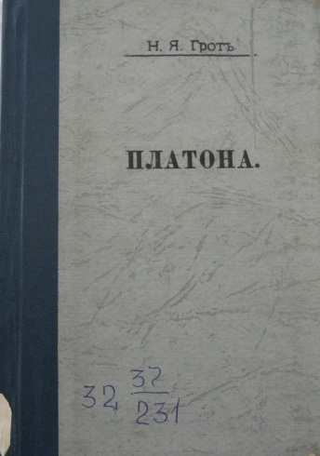
Грот Н. Я. Очерки философии Платона / Николай Яковлевич Грот. – М. : тип. Вильде, 1896. – 189 с.
Робота являє собою видання курсу лекцій, прочитаного М. Я. Гротом у 1891 р. в Московському університеті, та присвячена особистості та вченню великого давньогрецького філософа Платона. У передмові автор наголошує, що його книга має педагогічну спрямованість. М. Я. Грот розглядає філософію мислителя, насамперед, не з історичної, а з філософсько-теоретичної точки зору. Аналізуючи твори Платона, що мали форму діалогу, автор досліджує різні сторони його філософії: фізику, етику, вчення про ідеї, про безсмертя душі, про державу. Окремий підрозділ приділений методології Платона. Автор звертає увагу на вплив філософської системи Платона на подальшу грецьку філософію, а також на середньовічну та нову європейську філософію.
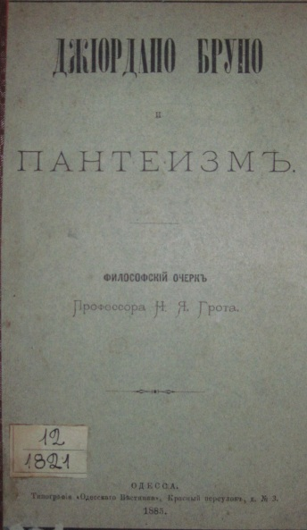
Грот Н. Я. Джордано Бруно и пантеизм : филос. очерк. / Николай Яковлевич Грот. – Одесса : тип. «Одесского вестника», 1885. – 86 с.
Книгу було видано під час перебування М. Я. Грота в Одесі. Це перша філософська робота вченого, що визначила його подальше філософське світосприйняття. Стаття поділена на 8 розділів і в цілому присвячена оцінці значення Дж. Бруно та його спадщини в новій філософії, впливу на філософів 17 сторіччя та подальших послідовників. Грот намагався згрупувати найважливіші риси в житті та в доктрині Дж. Бруно, що дали можливість виявити загальне значення цього мислителя в ряді представників нової філософії і з’ясувати філософську ціну його системи.
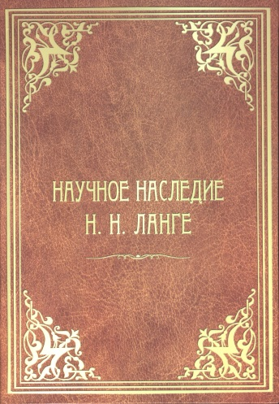
Научное наследие Н. Н. Ланге в университетской библиотеке : монография / В. И. Подшивалкина, Р. Н. Свинаренко, Е. В. Полевщикова ; авт.-сост. : М. В. Алексеенко, Е. В. Бережок, О. Л. Ляшенко [и др.] ; науч. ред. В. И. Подшивалкина ; отв. ред. М. А. Подрезова ; библиогр. ред. В. В. Самодурова ; ОНУ им. И. И. Мечникова. – Одесса : Астропринт, 2010. – 352 с. – (Сер. «Развитие науки в Одесском (Новороссийском) университете» ; вып. : Психология).
У книзі розглядаються різні аспекти багатосторонньої діяльності М. М. Ланге – психолога, філософа та діяча освіти. Книга містить документи з особистого архіву М. М. Ланге, що зберігаються у Науковій бібліотеці, а також неопубліковані раніше праці вченого. Монографія містить бібліографічний покажчик праць М. М. Ланге та літератури про нього. У додатках опубліковані архівні матеріали та праці М. М. Ланге, що представляють інтерес для історії вітчизняної науки.
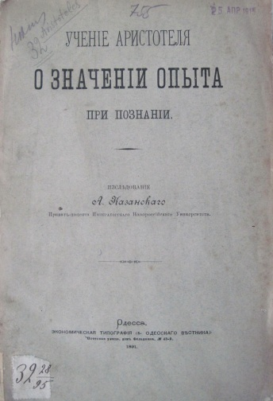
Казанский А. П. Учение Аристотеля о значении опыта при познании / Александр Павлович Казанский. – Одесса, 1891. – 415 с.
Книга являє собою дослідження філософського вчення Арістотеля. А. П. Казанський аналізує відомі праці давньогрецького філософа – “Фізика” та “Метафізика”, “Про молодість і старість”, “Про життя та смерть”, “Про походження тварин” та ін. Використані цитати з оригінальних грецьких текстів. Найбільшу увагу автора приділено поняттю пізнання та його аспектам.

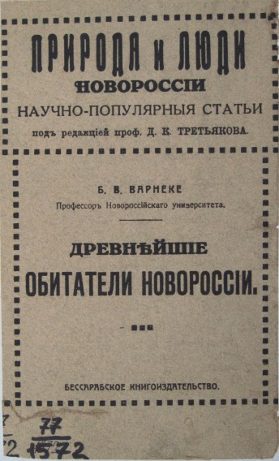
Варнеке Б. В. Древнейшие обитатели Новороссии / Борис Васильевич Варнеке. – [Б. м.], 1919. – 30 с.
Книгу Б. В. Варнеке, що була написана під редакцією професора Д. К. Третьякова, відноситься до серії науково-популярних статей “Природа і люди Новоросії”. Праця складається з чотирьох розділів, у яких розглядається походження, культура і побут найдавніших племен, що населяли Південь Росії. Б. В. Варнеке спирається не тільки на матеріали археологічних розкопок, а й на свідчення письменників – Гомера, Есхіла, Геродота. Автор розглядає заселення давніх грецьких колоній – Тіру, Ольвію, Пантікапей, Фанагорію. Особливу увагу приділено походженню скіфів та їх зв’язкам з греками.
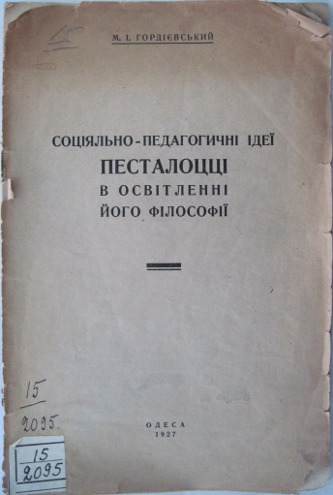
Гордієвський М. І. Соціально-педагогічні ідеї Песталоцці в освітленні його філософії / Михайло Іванович Гордієвський. – Одеса : тип. “Известия”, 1927. – 22 с.
Книга знайомить читача з історією розвитку соціальної педагогіки. М. І. Гордієвський намагається поглянути на педагога Песталоцці не як на автодидакта, а як на постановника важливих педагогічних проблем, противника новогуманістичної педагогіки. Автор наводить приклади впливу попередників на діяльність Песталоцці, вказує, яка література сформувала світогляд великого педагога. Розкриваючи професійні погляди Песталоцці, М. І. Гордієвський ототожнює їх із тогочасними реаліями життя.
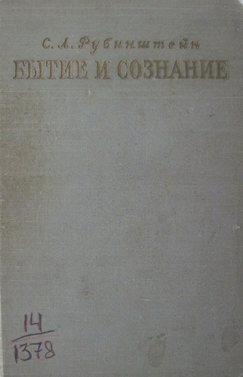
Рубинштейн С. Л. Бытие и сознание : о месте психического во всеобщей взаимосвязи явлений материального мира / Сергей Леонидович Рубинштейн. – М. : Изд-во Акад. наук СССР, 1957. – 328 с.
Книга висвітлює одну з найважливіших проблем філософської думки – питання про природу психічного, свідомості та їх відношення до буття, до матеріального світу. Розглядається ряд основних питань теорії пізнання – про ідеальне та матеріальне, про суб’єктивне та об’єктивне. В рішенні ряду важливих проблем, що піднімаються у цій праці, центральне місце посідає діалектико-матеріалістичне розуміння детермінізму.

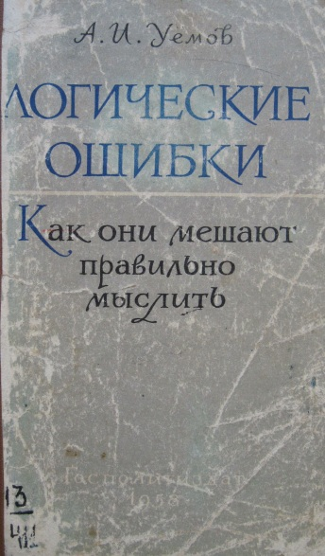
Уемов А. И. Логические ошибки : как они мешают правильно мыслить / Авенир Иванович Уемов. – М. : Гос. изд-во полит. лит., 1958. – 118 с.
У книзі описані види логічних помилок, їх сутність, причини виникнення. Автор наводить різні приклади із повсякденного життя, де проілюстровані допущення логічних помилок, та показує методи їх усунення. А. І. Уйомов також приділив увагу логічним формам думок та вказав, як не допустити логічних помилок у думках різної форми.

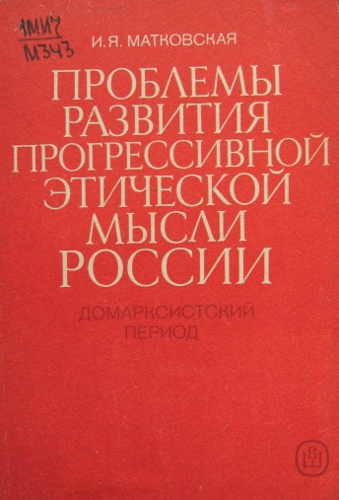
Матковская И. Я. Проблемы развития прогрессивной этической мысли России : домарксистский период / Ирина Яковлевна Матковская. – М. : Высшая школа, 1990. – 128 с.
Книга представляє собою досвід історико-теоретичного дослідження. На матеріалі історії прогресивної етичної думки в Росії (О. М. Радищев, декабристи, революціонери-демократи, народники) розглядаються закономірності розвитку морально-етичної свідомості соціальних груп, що складаються на основі практично-критичної діяльності. Досліджуються специфіка соціальної детермінації цієї свідомості, характер його відносної самостійності.
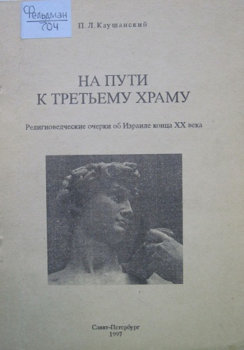
Каушанский П. Л. На пути к третьему храму : религиоведч. очерки об Израиле конца ХХ в. / Павел Львович Каушанский. – СПб. : ЕТС, 1997. – 180 с.
П. Каушанський розглядає проблеми духовності та релігії, толерантності та релігії на матеріалі Ізраїльської дійсності кінця ХХ ст. Автор намагається проаналізувати вплив релігії на внутрішньоізраїльські відносини, на культуру, освіту, побут, на деякі аспекти ізраїльсько-арабських відносин, показати суспільство крізь призму вимагань свободи совісті.

